第二十届全国大学生
智能汽车竞赛
技 术 报 告


学校：北京交通大学威海校区
队伍名称：翻斗车三队
参赛队员：刘浩楠 杨书坤 赵宇轩
带队教师：龙德亮 于航
关于技术报告和研究论文使用授权的说明

本人在完全了解第二十届全国大学生智能汽车竞赛关保留、使用技术报告和研究论文的规定，即：参赛作品著作权归参赛者本人，比赛组委会可以在相关主页上收录并公开参赛作品的设计方案、技术报告以及参赛模型车的视频、图像资料。并将相关内容编纂收录在组委会出版论文集中。
参赛队员：刘浩楠
杨书坤
赵宇轩
带队教师：龙德亮
于 航
日 期：2025/8/16

第一章 引言
  - 智能车大赛背景
信息技术飞速迭代推动汽车产业电子化与智能化变革，智能汽车成全球科技创新焦点。全国大学生智能汽车竞赛旨在培养大学生实践、创新能力和团队精神，是融合多学科的探索性工程实践活动。在继承和创新前十九届竞赛实践经验后，组委会在本届竞赛开设气垫越野赛道，更深入的考察和锻炼参赛学生的创新力和创造力。
  - 气垫越野组比赛规则
气垫越野组别作为本届新增组别，在保留原有气垫船规格的基础上将比赛场地设在室外，支持GPS及惯导等多种导航方式，分别完成科目一（直线往返）、科目二（绕桩往返）、科目三（特殊地形往返），以完成时间加权后进行竞速。
气垫船车模用两组风扇分别为车模提供横向动力和纵向浮力，使用GPS传感器、陀螺仪、编码器等传感器以及STCAI8051U单片机等元件为基础自制车模。
  - 本文结构
本文将分别从机械结构、硬件电路、软件代码三个方面，介绍“翻斗车”的主要技术应用及调试过程。

第二章 车模设计概述

机械结构是气垫船的运行的物理基础，本次赛事需自制车模因此在逐飞气垫船车模结构的基础上进行了结构材料替换（应用3D打印技术）、重心调整、强度测试等改进和创新，下文将对这些技术过程进行详细说明。

硬件电路的可靠性和集成度是车模稳定运行、车模重量调整的重点，在设计电路时兼顾实用性和稳定性，经历多版修改，最终达到增加集成度的同时，保证风扇高速稳定运行与精密调控的结果。

软件系统是气垫船运行的核心，经过测试和调试，选择通过编码器和陀螺仪采集数据合成计算车模实时位置，经过flash存取点并用切点循迹算法，结合PID多闭环结合控制，实现气垫船自控制。
第三章 车模设计和调试详细方案
- 机械结构设计
本车基于逐飞气垫船车模及实践中的经验，对其机械结构进行了有针对的强化和改进。
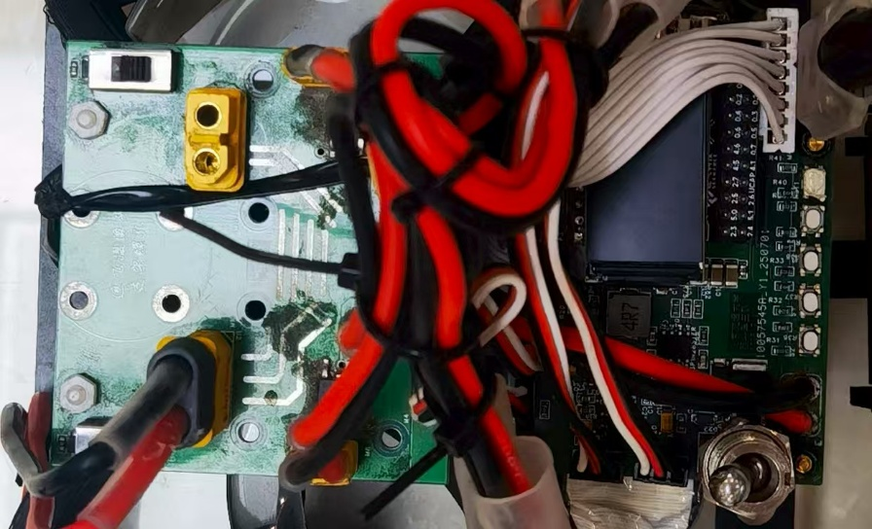
3.1.1分电板-主板双板结构
针对气垫船多电调的结构，在原本主板及gps固定板的位置设置了小型化的主板和集成式分电板，简化了电路结构，使车模的故障排查更简单。
3.1.2编码器的安装结构及相关部件
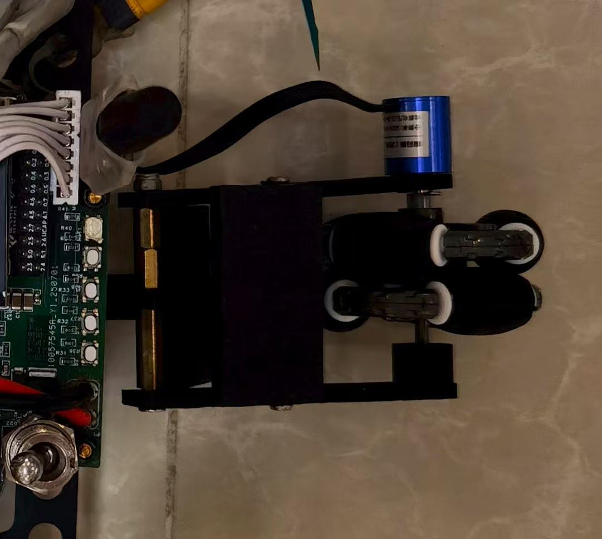
作为风扇驱动的车模，无法直接获取车模的速度。因此编码器便是获取速度的重要方式。而在国赛前的比赛中，编码器轮打滑及左右摆动导致的误差无法解决，使得距离和速度测量值不够准确。因此我们以此为方向设计了两侧编码器轮固定杆，并使用万向轮，解决了打滑和摆动的问题。
3.1.3 3D打印技术的应用
自制车模以轻量化为核心设计理念，采用 PLA 和CF材料通过 3D 打印各个模块，主体框架为镂空桁架结构，兼顾刚性与减重需求，整体结构参数化建模，支持按需修改零件尺寸，适合快速组装调试，为智能车控制算法提供可靠的硬件载体。
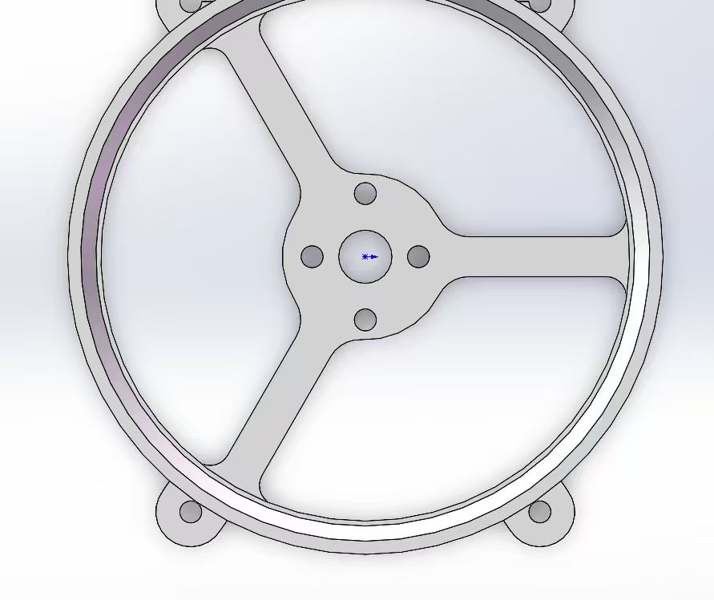
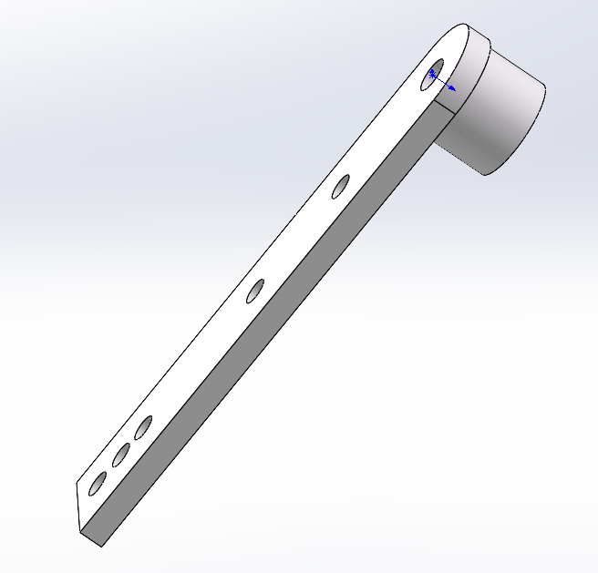
- 硬件电路设计
该智能车主板电路以功能集成与稳定运行为核心，整合多模块协同工作。电源系统实现 12V 稳压输出，为动力装置及外设供电，同时转换 3.3V 满足低电压芯片需求；串口通信接口支持与上位机及外设的数据交互，CCD 专用接口适配图像传感器完成视觉采集。电路布局优化信号传输路径，有效抑制干扰，各模块分工明确，构建起智能车稳定运行的硬件基础，保障感知与控制功能协同高效。
配套分电板采用多级供电架构，增设电调开关独立控制功能，既保障调试参数时的操作安全，又提升实际运行中的使用便利性，形成高效可靠的供电体系。
- 软件系统设计
  - 控制算法
与传统轮式车模不同，越野气垫船通过调节尾部双风扇的合力与推力差，来分别控制其前进速度和转向角速度。为实现精准控制，我们采用了速度环与角速度环并联的控制策略。我们曾试验过将角度环与角速度环串联的级联控制方案，但实验证明，该方案会导致转向响应过于僵硬，过弯不够平滑。
相比之下，并联控制策略在动态性能上表现更优。在并联架构下，为实现对绝对角度的精确控制，我们对角度环路进行了优化：将期望角度与当前角度的偏差乘以一个增益系数，以此生成角速度环的目标输入。这种方式能有效地将角度目标转化为精准的角速度指令，确保气垫船的实际转向效果符合预期。
  - 基于惯导的实时位置获取及存点算法
室外越野组别与传统电磁与摄像头组别的区别主要体现在没有固定的赛道，因此需要即时获取车辆位置。为了获取当前车辆位置，为导航提供方位和方向基础，在规则之内主要为两个技术路线，分别为GPS和惯性导航，而惯导作为更抗干扰更精准的定位与导航方法，被直接应用在本组气垫船的导航算法中。
惯导算法的实现主要依靠陀螺仪和编码器，陀螺仪负责输出航向角变化，而编码器负责输出指向车头方向的位移。将获取的航向角及位移经过实时三角计算得出的位置放入由发车位及车头方向建立的平面相对位置坐标系中。因此在推车打点中，只需设定编码器前进的固定距离后记录当前相对位置，如此反复即可存下记录推车走过的轨迹，之后用flash存取函数即可将其存入flash中。
  - 循迹算法及速度调整策略
我们的寻迹算法采用了一种基于前瞻点的路径跟踪策略，其核心思想借鉴了经典的纯跟踪算法。先设定一个固定的前瞻距离。以车体当前位置为圆心，前瞻距离为半径，在预设的全局路径上搜索与该圆相交的目标点。将该交点确定为导航的目标“前瞻点”。在具体实现中，为提高搜索效率，我们进行了优化，我们并非遍历整条路径来寻找交点，而是首先在路径上快速定位到距离车身最近的10个点，然后仅在这个局部路径段中精确计算并筛选出最终的前瞻点。通过持续计算并朝向新的前瞻点进行转向，实现对路径的平滑跟踪。

第四章 系统开发工具及调试过程
- 开发调试工具
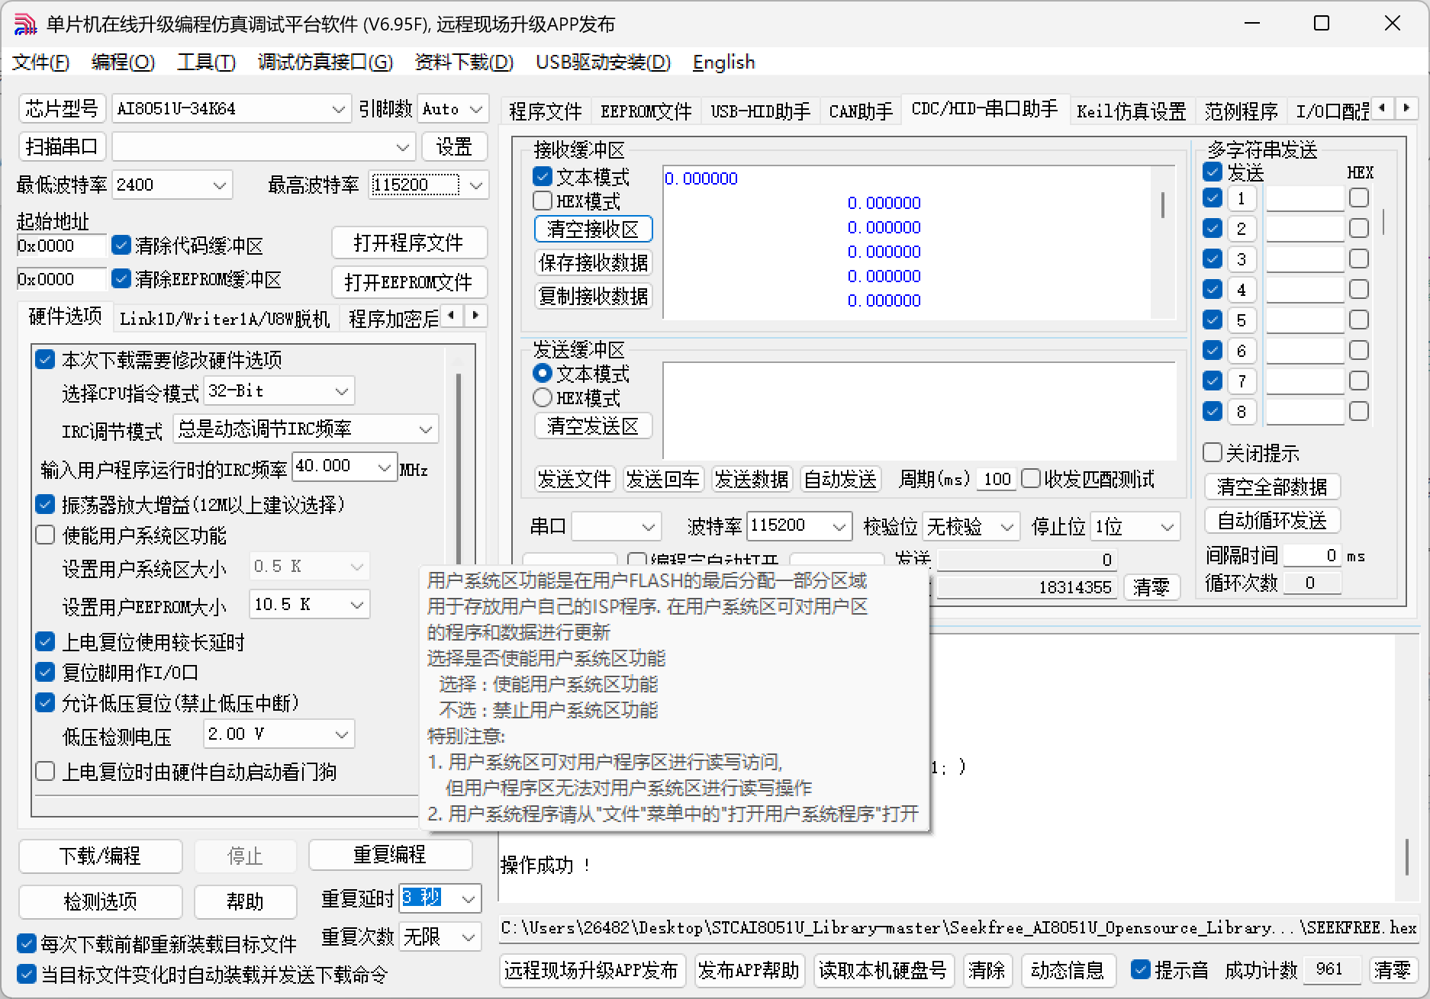
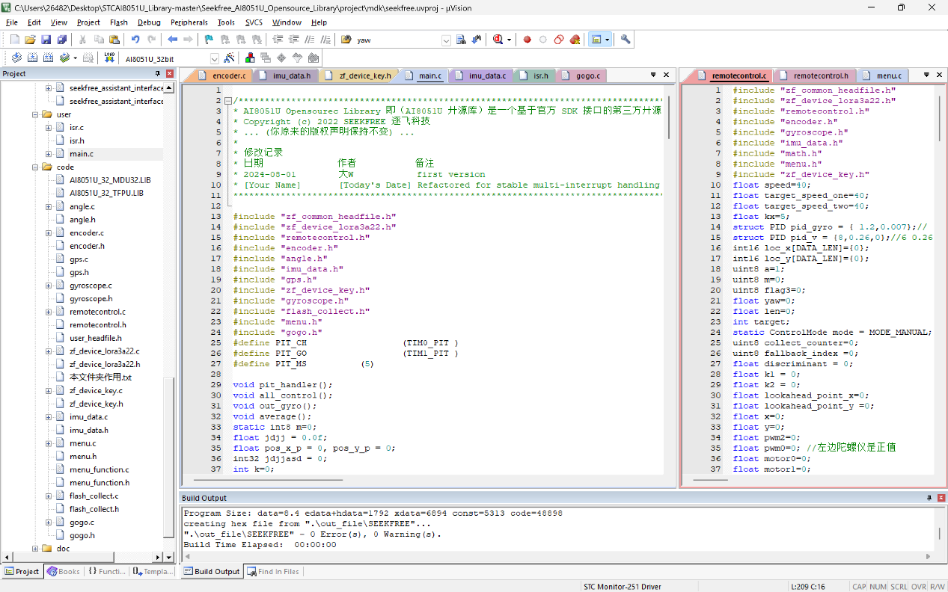
软件开发工具选用keil uVision 5，进行程序的编写和编译，并用Alapp-ISP烧录程序至芯片中。调试串口连接逐飞遥控器和逐飞助手。
- 导航算法方向选择及调试过程
在3.3.2中提到GPS和惯性导航两种导航方式，他们各有利弊，而我们组在选择时也进行了相关的测试和研究。
对于GPS方向，民用高精GPS定位的精度通常在最小在亚米级，经过实测比赛所用gps-tau1204定位精度也在通常在10cm级波动，同一位置不同时间开机经纬度坐标不同，且GPS漂移误差与开机成正相关，因此车实时位置与目标位置均为一个10cm的概率圆，在测试科目三过障碍元素，尤其是桥洞时精度不尽人意。且GPS模块刷新频率为10ms，期间还需要分段惯导辅助定位等技术。另外，双精度经纬度在转换坐标单位为米是有不可忽略的精度丢失误差。
对于惯性导航方向，使用车载陀螺仪和编码器经过简单的三角计算即可获得相对坐标点，再经固定的单位换算即可得到以米为单位的float精度的相对坐标，这样的方式相较于GPS有更高的精度和稳定性。
在实践过程中，惯性导航的主要误差来自陀螺仪自身误差和编码器轮在不同材质地面的漂移现象。针对陀螺仪误差，主要采用静态零偏校准与刻度因子校准，保证一分钟内陀螺仪累计误差0.5°以内，确保比赛过程中不会偏移过多。对于编码器轮漂移问题，通过更换漂移时同时能计数的万向轮，加装轮两侧的支撑臂防止左右倾斜，将重心后移与轮重合，有效地解决了绝大部分打滑问题
第五章 总结与反思
作为大一学生参加本次智能车竞赛，选择气垫越野这一新组别更多收获的是备赛学习的过程和比赛中遇到的挑战。不管是自制车模还是新的导航与控制逻辑对我们来说都是陌生的，因此这个气垫船也仍有着许多的不足与。
在控制算法中，对于风扇控制的PID控制调参难度很高，虽然在不断地调试与学长的交流中获得了不少经验，但是这些经验仍还未形成体系，需要进一步的复盘，让这些参数的调整更加形成一套完整的经验方法。
在导航算法中，纯惯导算法在有限的传感器精度下仍存在误差会随距离加长或转弯角度过大而变大的情况。因此，如果进一步改进这一算法，在适当情况下引入gps传感器数据修正转弯或长距离运行后的偏差，但如何将两者数据滤波结合及消除gps本身误差就是亟需解决的问题。
最后，能第一次参赛就进入国赛倍感荣幸，这包含着我们组中三人的不懈努力，更要感谢我们李学长和王学长的倾囊相授，他们陪我们熬夜，为我们解疑答惑。而因此我们也愿意学习，愿意实践，愿意思考，才能够得到在国赛与全国选手竞逐的资格，之后我们也将继承学长们的经验与精神，继续踏实学习实践，智能车或许不可避免地充满遗憾，但仍然相信每一位努力的人都会找到他们追寻的方向。
参考文献
- 卓晴，黄开胜，邵贝贝．学做智能车．北京：北京航空航天大学出版社．2007.
- 邵贝贝．单片机嵌入式应用的在线开发方法[M]．北京：清华大学出版社．2004.
- 深圳市尚想信息技术有限公司.华大北斗TAU1201A多系统双频高精度定位模块 国产亚米级定位 深度解析.2025.
附录
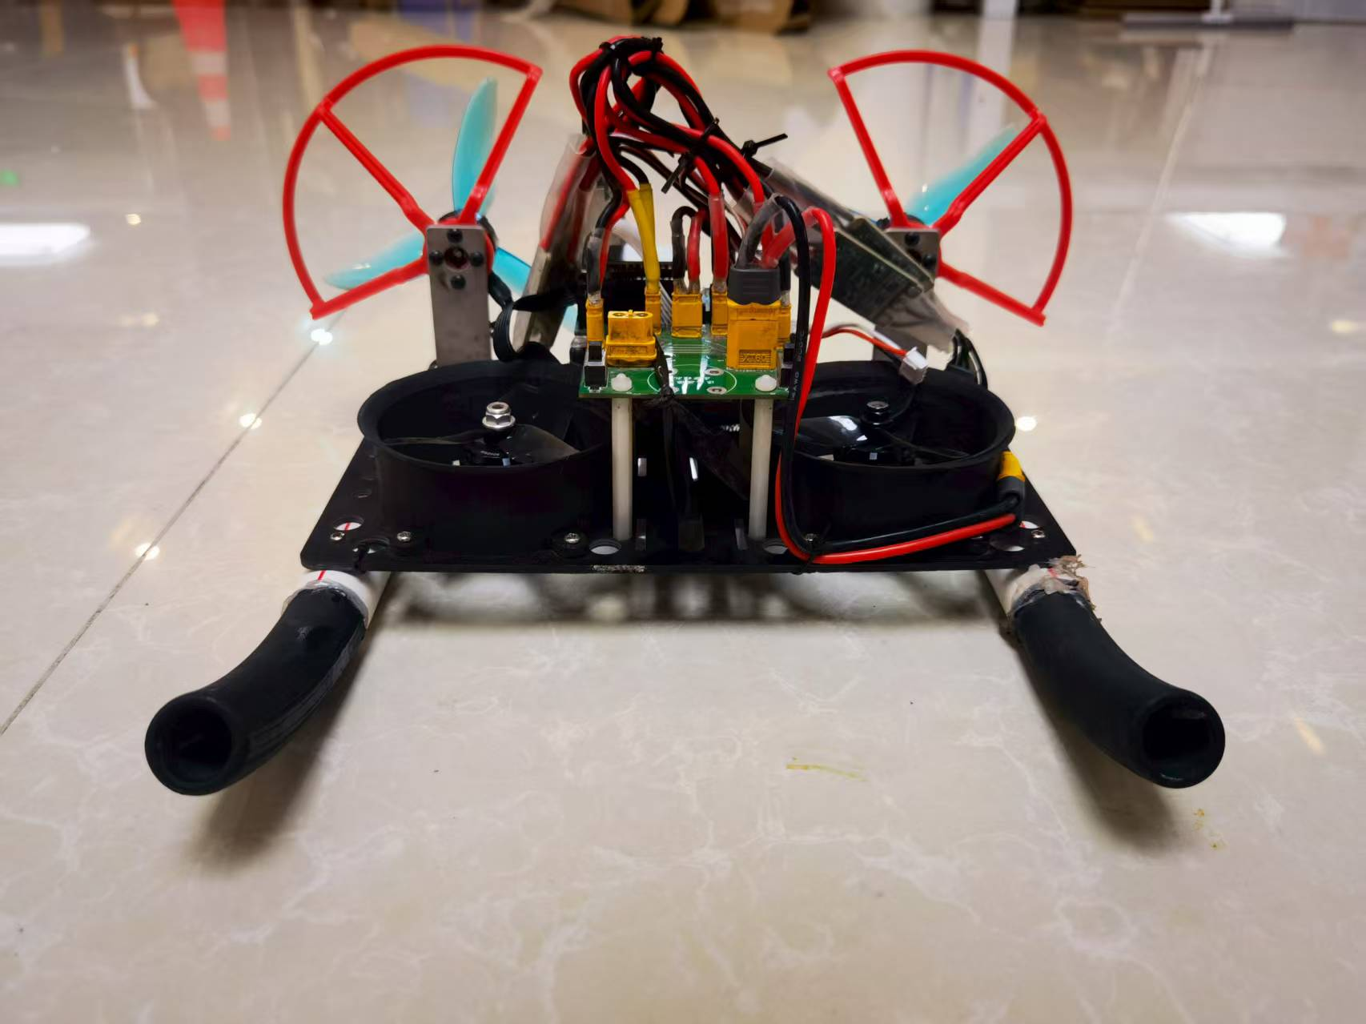
- 车模实物图
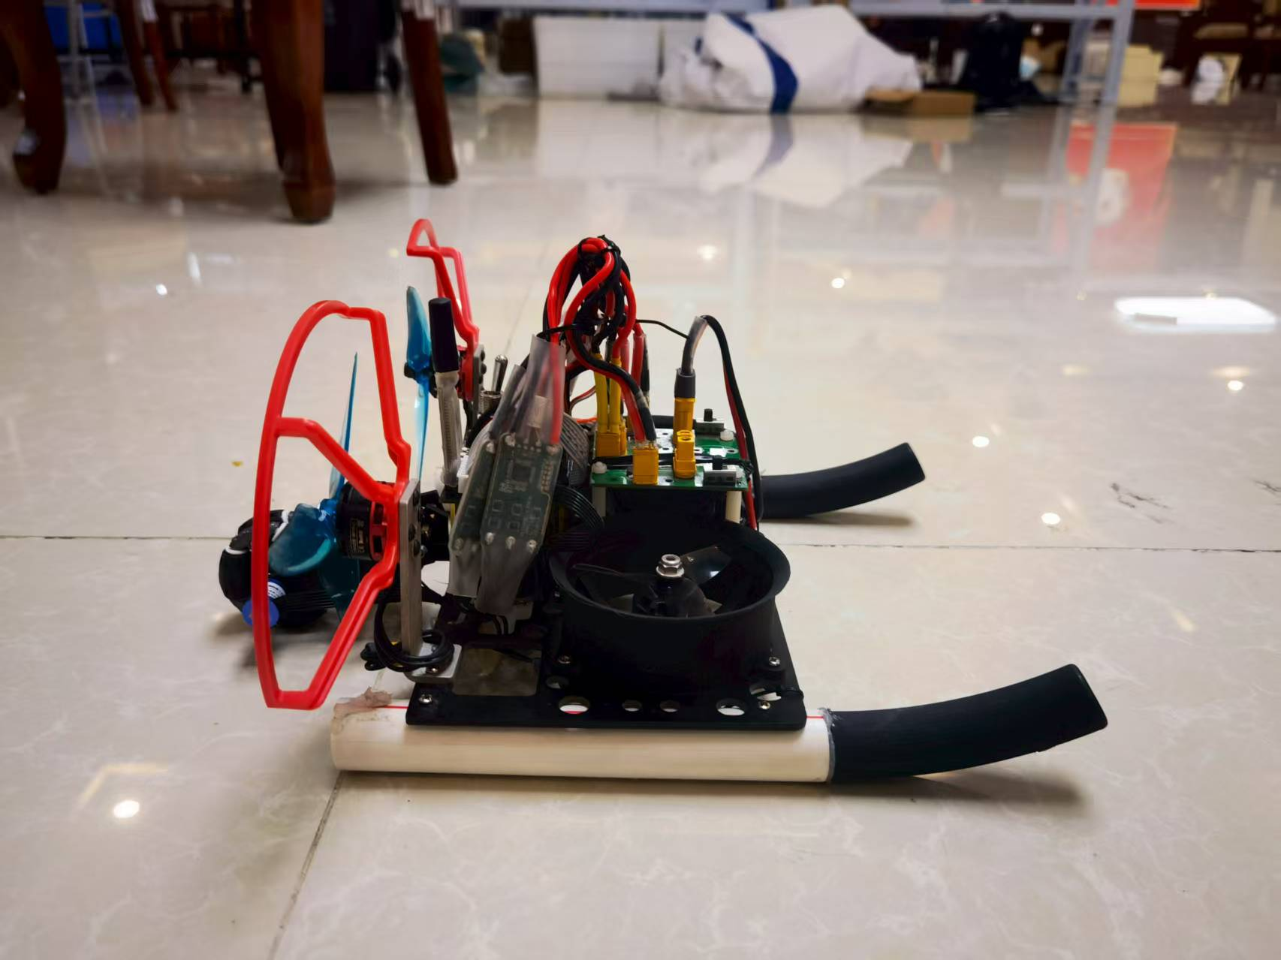
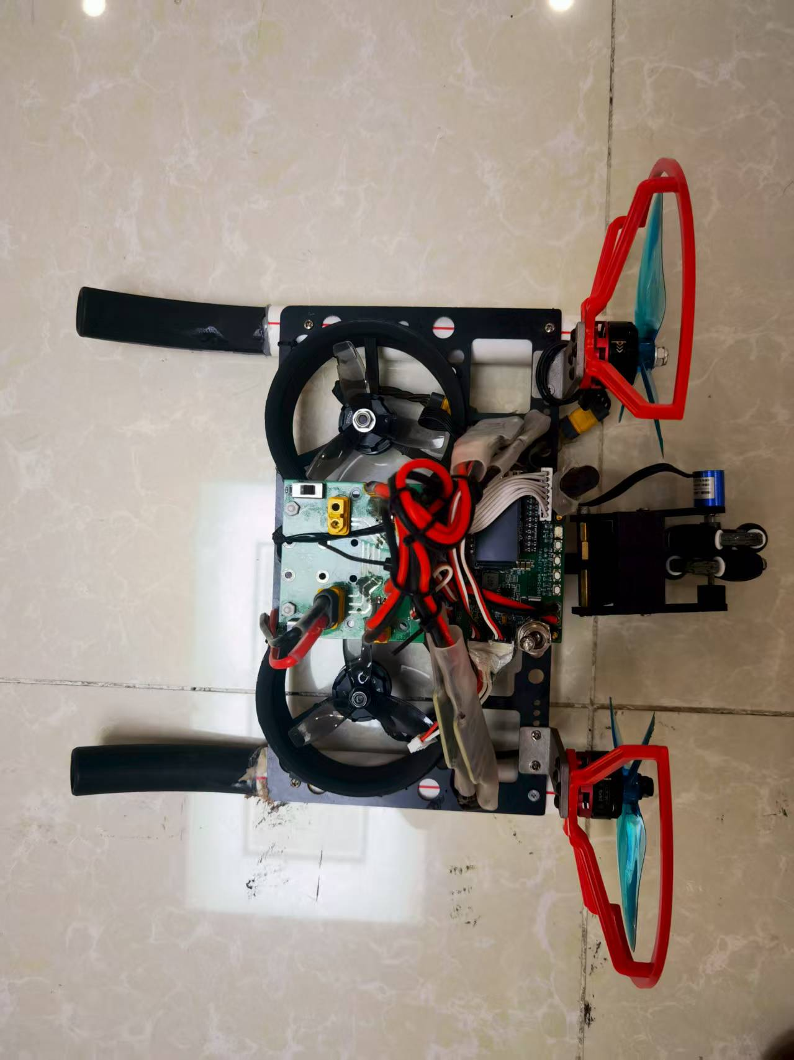
- 硬件原理图
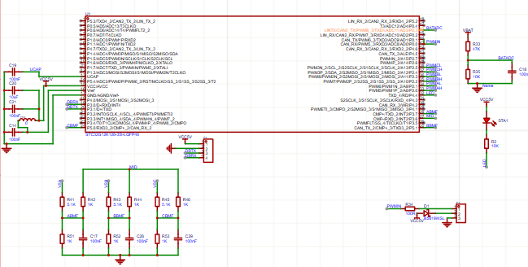
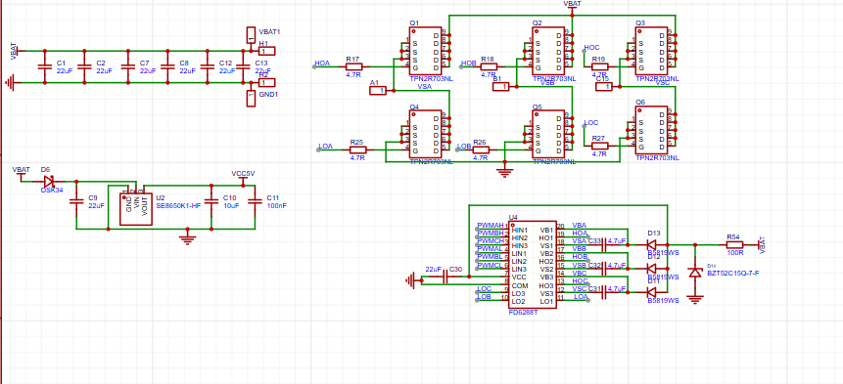
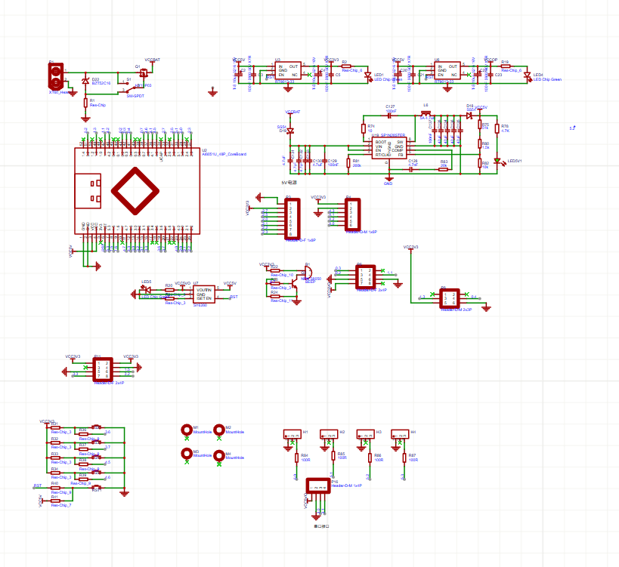
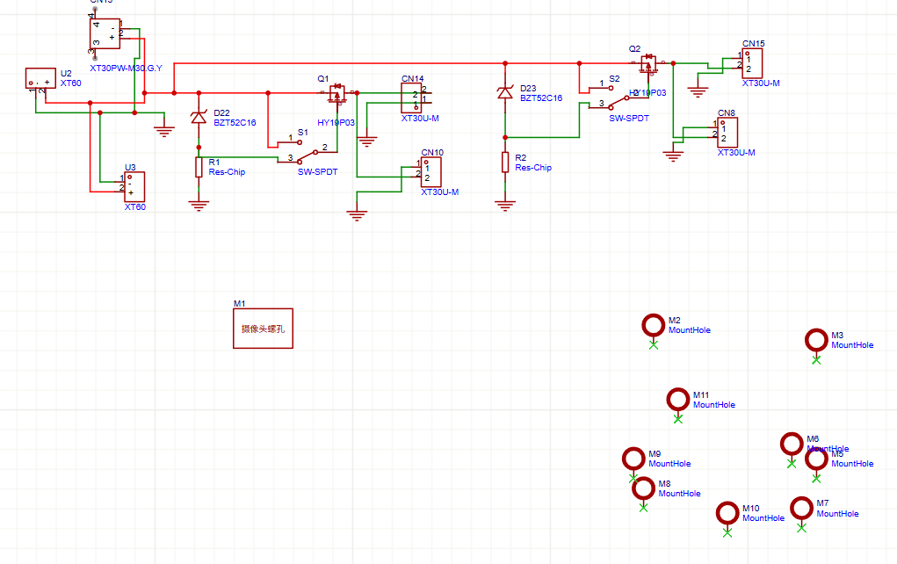
- 部分程序代码
